

**Об утверждении регламентов государственных услуг по строительству и (или) эксплуатации подземных сооружений, не связанных с разведкой или добычей**

***Утративший силу***

Постановление Атырауского областного акимата Атырауской области от 23 мая 2014 года № 148. Зарегистрировано Департаментом юстиции Атырауской области 18 июня 2014 года № 2936. Утратило силу постановлением акимата Атырауской области от 26 июня 2015 года № 193

      Примечание РЦПИ.  
      В тексте документа сохранена пунктуация и орфография оригинала.  
      Сноска. Утратило силу постановлением акимата Атырауской области от 26.06.2015 № 193 (вводится в действие по истечении десяти календарных дней после дня его первого официального опубликования).  
      В соответствии со статьями 27, 37 Закона Республики Казахстан от 23 января 2001 года "О местном государственном управлении и самоуправлении в Республике Казахстан", пунктом 3 статьи 16 Закона Республики Казахстан от 15 апреля 2013 года "О государственных услугах" акимат Атырауской области **ПОСТАНОВЛЯЕТ:**  
      1. Утвердить:  
      1) регламент государственной услуги "Регистрация сервитутов на участки недр, предоставленных для проведения разведки и добычи общераспространенных полезных ископаемых, строительства и (или) подземных сооружений, не связанных с разведкой или добычей, в случаях, предусмотренных Законом Республики Казахстан "О недрах и недропользовании" согласно приложению 1 к настоящему постановлению;  
      2) регламент государственной услуги "Регистрация контрактов на предоставление права недропользования, на строительство и (или) эксплуатацию подземных сооружений, не связанных с разведкой или добычей" согласно приложению 2 к настоящему постановлению;  
      регламент государственной услуги "Заключение контрактов на строительство и (или) эксплуатацию подземных сооружений, не связанных с разведкой или добычей" согласно приложению 3 к настоящему постановлению.  
      3) Контроль за исполнением настоящего постановления возложить на Дюсембаева Г. – первого заместителя акима Атырауской области.  
      3. Настоящее постановление вступает в силу со дня государственной регистрации в органах юстиции и вводится в действие по истечении десяти календарных дней после дня его первого официального опубликования, но не ранее введения в действие постановления Правительства Республики Казахстан от 26 февраля 2014 года № 153 "Об утверждении стандартов государственных услуг в сфере геологии и пользования водными ресурсами".

|  |  |
| --- | --- |
| *Аким области* | *Б. Измухамбетов* |

|  |  |
| --- | --- |
|  | Приложение 1 к постановлению  акимата Атырауской области  от 23 мая 2014 года № 148   Утвержден постановлением  акимата Атырауской области  от 23 мая 2014 года № 148 |

**Регламент государственной услуги**  
**"Регистрация сервитутов на участки недр, предоставленных для проведения разведки и добычи общераспространенных полезных ископаемых, строительства и (или) подземных сооружений, не связанных с разведкой или добычей, в случаях, предусмотренных Законом Республики Казахстан "О недрах и недропользовании"**  
**1. Общие положения**

      1. Государственная услуга "Регистрация сервитутов на участки недр, предоставленных для проведения разведки и добычи общераспространенных полезных ископаемых, строительства и (или) подземных сооружений, не связанных с разведкой или добычей, в случаях, предусмотренных Законом Республики Казахстан "О недрах и недропользовании" (далее – государственная услуга) оказывается местным исполнительным органом области – государственное учреждение "Управление природных ресурсов и регулирования природопользования Атырауской области" (далее - услугодатель) расположенного по адресу: г. Атырау, ул. Айтеке би,77, контактный телефон 8(7122) 270887.  
      Прием заявлений и выдача результатов оказания государственной услуги осуществляется через канцелярию услугодателя.  
      2. Форма оказываемой государственной услуги: бумажная.  
      3. Результат государственной услуги – письмо - уведомление о регистрации сервитутов на участки недр, предоставленных для проведения разведки и добычи общераспространенных полезных ископаемых, строительства и (или) подземных сооружений, не связанных с разведкой или добычей, в случаях, предусмотренных Законом Республики Казахстан "О недрах и недропользовании".  
      Форма предоставления результата оказания государственной услуги - бумажная.

**2. Описание порядка действий структурных подразделений (работников) услугодателя в процессе оказания государственной услуги**

      4. Основанием для начала процедуры (действия) по оказанию государственной услуги является заявление в произвольной форме.  
      5. Содержание каждой процедуры (действия), входящей в состав процесса оказания государственной услуги, длительность его выполнения:  
      1) работник канцелярии принимает документы, производит анализ пакета документов на соответствие перечню, предусмотренному пункту 9 Стандарта государственной услуги "Регистрация сервитутов на участки недр, предоставленных для проведения разведки и добычи общераспространенных полезных ископаемых, строительства и (или) подземных сооружений, не связанных с разведкой или добычей, в случаях, предусмотренных Законом Республики Казахстан "О недрах и недропользовании" утвержденного постановлением Правительства Республики Казахстан от 26 февраля 2014 года № 153 "Об утверждении регламентов государственных услуг в сфере геологии и пользования водными ресурсами" (далее – Стандарт).  
      Если документы соответствуют указанным требованиям, то выдается копия заявления получателю с подтверждением принятия заявления с указанием даты и времени приема пакета документов (не более 10 (десяти) минут) и направляет руководителю;  
      2) руководитель ознакамливается с документами и направляет специалисту на исполнение (в течении 30 (тридцати) минут);  
      3) специалист рассматривает поступшие документы, готовит результат государственной услуги и направляет на подпись руководителю (в течении 15 (пятнадцати) календарных дней);  
      4) руководитель подписывает результат государственной услуги и направляет в канцелярию (в течении 30 (тридцати) минут);  
      5) работник канцелярии регистрирует и выдает услугополучателю результат государственной услуги нарочно (в течении 10 (десяти) минут).

**3. Описание порядка взаимодействия структурных подразделений (работников) услугодателя в процессе оказания государственной услуги**

      6. Перечень структурных подразделений (работников) услугодателя, которые участвуют в процессе оказания государственной услуги:  
      1) работник канцелярии;  
      2) руководитель;  
      3) специалист.  
      7. Описание последовательности процедур (действий) между структурными подразделениями (работниками) с указанием длительности каждой процедуры (действия) приведено в приложении 1 и справочник бизнес-процессов оказания государственной услуги "Регистрация сервитутов на участки недр, предоставленных для проведения разведки и добычи общераспространенных полезных ископаемых, строительства и (или) подземных сооружений, не связанных с разведкой или добычей, в случаях, предусмотренных Законом Республики Казахстан "О недрах и недропользовании" в приложении 2 к настоящему Регламенту.

|  |  |
| --- | --- |
|  | Приложение 1 к регламенту  государственной услуги "Регистрация  сервитутов на участки недр,  предоставленных для проведения разведки  и добычи общераспространенных полезных  ископаемых, строительства и (или)  подземных сооружений, не связанных  с разведкой или добычей, в случаях,  предусмотренных Законом Республики  Казахстан "О недрах и недропользовании" |

**Описание последовательности процедур (действий) между структурными подразделениями (работниками) с указанием длительности каждой процедуры (действия)**

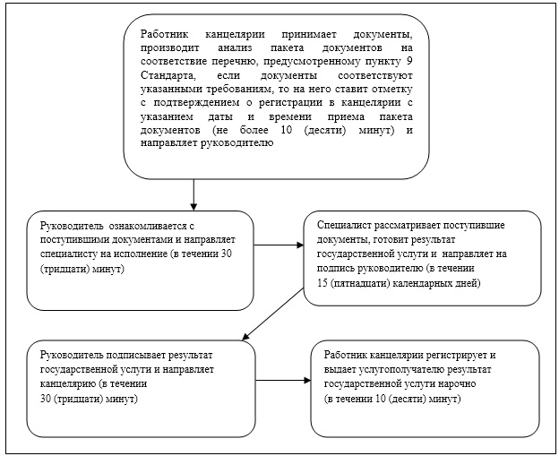

|  |  |
| --- | --- |
|  | Приложение 2 к регламенту  государственной услуги "Регистрация  сервитутов на участки недр,  предоставленных для проведения разведки  и добычи общераспространенных полезных  ископаемых, строительства и (или)  подземных сооружений, не связанных  с разведкой или добычей, в случаях,  предусмотренных Законом Республики  Казахстан "О недрах и недропользовании" |

**Справочник бизнес-процессов оказания государственной услуги "Регистрация сервитутов на участки недр, предоставленных для проведения разведки и добычи общераспространенных полезных ископаемых, строительства и (или) подземных сооружений, не связанных с разведкой или добычей, в случаях, предусмотренных Законом Республики Казахстан "О недрах и недропользовании"**

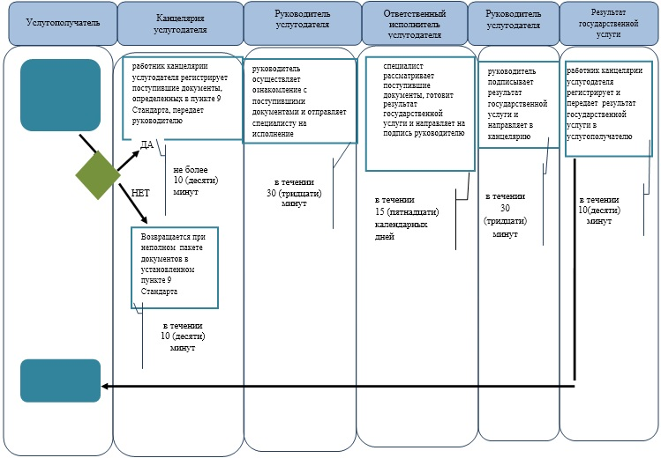

**Условные обозначения:**

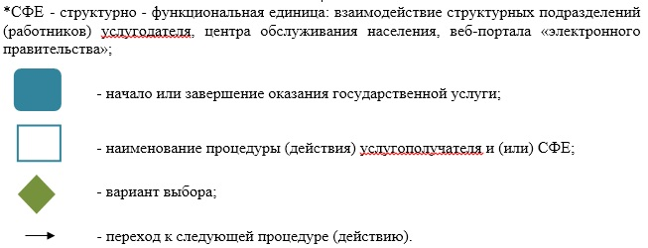

|  |  |
| --- | --- |
|  | Приложение 2 к постановлению  акимата Атырауской области  от 23 мая 2014 года № 148   Утвержден постановлением  акимата Атырауской области  от 23 мая 2014 года № 148 |

**Регламент государственной услуги**  
**"Регистрация контрактов на предоставление права недропользования, на строительство и (или) эксплуатацию подземных сооружений, не связанных с разведкой или добычей"**  
**1. Общие положения**

      1. Государственная услуга "Регистрация контрактов на предоставление права недропользования, на строительство и (или) эксплуатацию подземных сооружений, не связанных с разведкой или добычей" (далее – государственная услуга) оказывается местным исполнительным органом области – государственное учреждение "Управление природных ресурсов и регулирования природопользования Атырауской области" (далее - услугодатель), расположенным по адресу: г. Атырау, ул.Айтеке би,77, контактный телефон 8(7122) 270887.  
      Прием заявлений и выдача результатов оказания государственной услуги осуществляется через канцелярию услугодателя.  
      2. Форма оказания государственной услуги: бумажная.  
      3. Результат государственной услуги - акт государственной регистрации контракта на предоставление права недропользования в Республике Казахстан на строительство и (или) эксплуатацию подземных сооружений, не связанных с разведкой или добычей, по форме, согласно приложению 1 к стандарту государственной услуги, утвержденной постановлением Правительства Республики Казахстан от 26 февраля 2014 года № 153 "Об утверждении стандартов государственных услуг в сфере геологии и пользования водными ресурсами" (далее – стандарт).  
      Форма предоставления результата оказания государственной услуги: бумажная.

**2. Описание порядка действий структурных подразделений (работников) услугодателя в процессе оказания государственной услуги**

      4. Основанием для начала процедуры (действия) по оказанию государственной услуги является заявление в произвольной форме.  
      5. Содержание каждой процедуры (действия), входящей в состав процесса оказания государственной услуги, длительность его выполнения:  
      1) работник канцелярии принимает документы, производит анализ пакета документов на соответствие перечню, предусмотренному пункту 9 Стандарта государственной услуги "Регистрация контрактов на предоставление права недропользования, на строительство и (или) эксплуатацию подземных сооружений, не связанных с разведкой или добычей" утвержденного постановлением Правительства Республики Казахстан от 26 февраля 2014 года № 153 "Об утверждении регламентов государственных услуг в сфере геологии и пользования водными ресурсами" (далее – Стандарт).  
      Если документы соответствуют указанным требованиям, то выдается копия заявления получателю с подтверждением принятия заявления с указанием даты и времени приема пакета документов (в течении 30 (тридцати) минут) и направляет руководителю (в течении 10 (десяти) минут);  
      2) руководитель ознакамливается с документами и направляет специалисту на исполнение (в течении 10 (десяти) минут);  
      3) специалист рассматривает поступившие документы, готовит результат государственной услуги и направляет на подпись руководителю (в течении 5 (пяти) рабочих дней);  
      4) руководитель подписывает результат государственной услуги и направляет в канцелярию (в течении 10 (десяти) минут);  
      5) работник канцелярии регистрирует и выдает услугополучателю результат государственной услуги нарочно (течение 10 (десяти) минут).

**3. Описание порядка взаимодействия структурных подразделений (работников) услугодателя в процессе оказания государственной услуги**

      6. Перечень структурных подразделений (работников) услугодателя, которые участвуют в процессе оказания государственной услуги:  
      1) работник канцелярии;  
      2) руководитель;  
      3) специалист.  
      7. Описание последовательности процедур (действий) между структурными подразделениями (работниками) с указанием длительности каждой процедуры (действия) приведено в приложении 1 и справочник бизнес-процессов оказания государственной услуги "Регистрация контрактов на предоставление права недропользования, на строительство и (или) эксплуатацию подземных сооружений, не связанных с разведкой или добычей" в приложении 2 к настоящему Регламенту.

|  |  |
| --- | --- |
|  | Приложение 1 к регламенту  государственной услуги "Регистрация  контрактов на предоставление права  недропользования, на строительство и  (или) эксплуатацию подземных сооружений,  не связанных с разведкой или добычей" |

**Описание последовательности процедур (действий) между структурными подразделениями (работниками) с указанием длительности каждой процедуры (действия)**

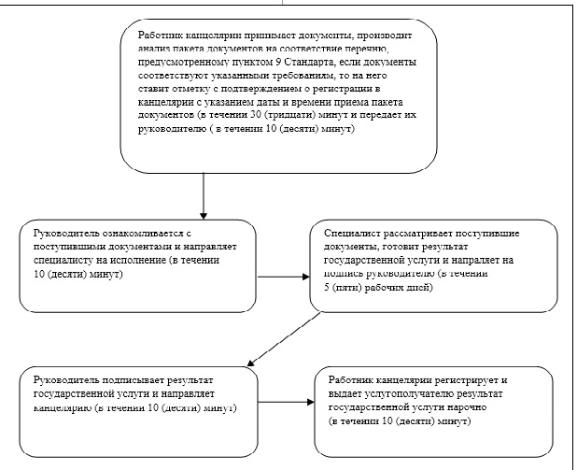

|  |  |
| --- | --- |
|  | Приложение 2 к регламенту  государственной услуги "Регистрация  контрактов на предоставление права  недропользования, на строительство и  (или) эксплуатацию подземных сооружений,  не связанных с разведкой или добычей" |

**Справочник бизнес-процессов оказания государственной услуги "Регистрация контрактов на предоставление права недропользования, на строительство и (или) эксплуатацию подземных сооружений, не связанных с разведкой или добычей"**

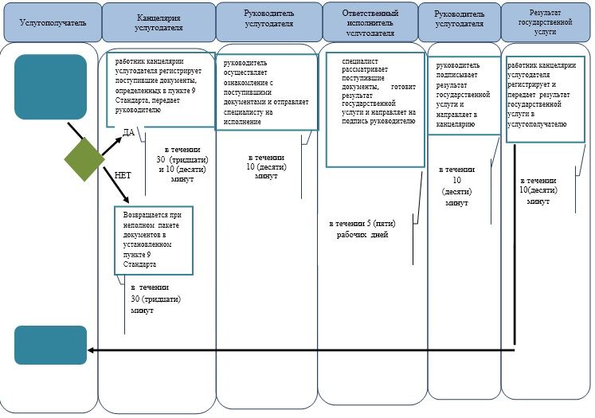

**Условные обозначения:**

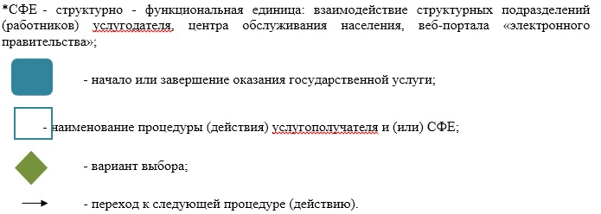

|  |  |
| --- | --- |
|  | Приложение 3 к постановлению  акимата Атырауской области  от 23 мая 2014 года № 148   Утвержден постановлением  акимата Атырауской области  от 23 мая 2014 года № 148 |

**Регламент государственной услуги**  
**"Заключение контрактов на строительство и (или) эксплуатацию подземных сооружений, не связанных с разведкой или добычей"**  
**1. Общие положения**

      1. Государственная услуга "Заключение контрактов на строительство и (или) эксплуатацию подземных сооружений, не связанных с разведкой или добычей" (далее – государственная услуга) оказывается местным исполнительным органом области - государственное учреждение "Управление природных ресурсов и регулирования природопользования Атырауской области" (далее - услугодатель) расположенным по адресу: г. Атырау, ул.Айтеке би,77, контактный телефон 8(7122) 270887.  
      Прием заявлений и выдача результатов оказания государственной услуги осуществляется через канцелярию услугодателя.  
      2. Форма оказания государственной услуги: бумажная.  
      3. Результат государственной услуги - контракт на строительство и (или) эксплуатацию подземных сооружений, не связанных с разведкой или добычей.  
      Форма предоставления результата оказания государственной услуги – бумажная.

**2. Описание порядка действий структурных подразделений (работников) услугодателя в процессе оказания государственной услуги**

      4. Основанием для начала процедуры (действия) по оказанию государственной услуги является заявление в произвольной форме.  
      5. Содержание каждой процедуры (действия), входящей в состав процесса оказания государственной услуги, длительность его выполнения:  
      1) работник канцелярии принимает документы, производит анализ пакета документов на соответствие перечню, предусмотренному пунктом 9 Стандарта государственной услуги "Заключение контрактов на строительство и (или) эксплуатацию подземных сооружений, не связанных с разведкой или добычей", утвержденного постановлением Правительства Республики Казахстан от 26 февраля 2014 года № 153 "Об утверждении стандартов государственных услуг в сфере геологии и пользования водными ресурсами" (далее – Стандарт).  
      Если документы соответствуют указанным требованиям, то выдается копия заявления получателю с подтверждением принятия заявления с указанием даты и времени приема пакета документов (в течении 15 (пятнадцати) минут) и направляет руководителю;  
      2) руководитель ознакамливается с документами и направляет специалисту на исполнение (в течении 15 (пятнадцати) минут);  
      3) специалист рассматривает поступившие документы, готовит результат государственной услуги и направляет на подпись руководителю (в течении 15 (пятнадцати) календарных дней);  
      4) руководитель подписывает результат государственной услуги и направляет в канцелярию (в течении 15 (пятнадцати) минут);  
      5) работник канцелярии регистрирует и выдает услугополучателю результат государственной услуги нарочно (в течении 15 (пятнадцати) минут).

**3. Описание порядка взаимодействия структурных подразделений (работников) услугодателя в процессе оказания государственной услуги**

      6. Перечень структурных подразделений (работников) услугодателя, которые участвуют в процессе оказания государственной услуги:  
      1) работник канцелярии;  
      2) руководитель;  
      3) исполнитель.  
      7. Описание последовательности процедур (действий) между структурными подразделениями (работниками) с указанием длительности каждой процедуры (действия) приведено в приложении 1 и справочник бизнес-процессов оказания государственной услуги "Заключение контрактов на строительство и (или) эксплуатацию подземных сооружений, не связанных с разведкой или добычей" в приложении 2 к настоящему Регламенту.

|  |  |
| --- | --- |
|  | Приложение 1 к регламенту  государственной услуги "Заключение  контрактов на строительствои (или)   эксплуатацию подземных сооружений,   не связанных с разведкой или добычей" |

**Описание последовательности процедур (действий) между структурными подразделениями (работниками) с указанием длительности каждой процедуры (действия)**

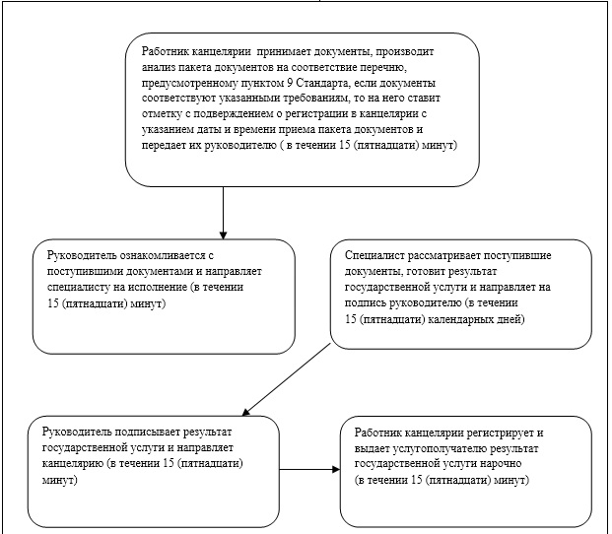

|  |  |
| --- | --- |
|  | Приложение 2 к регламенту  государственной услуги "Заключение  контрактов на строительствои (или)   эксплуатацию подземных сооружений,   не связанных с разведкой или добычей" |

**Справочник бизнес-процессов оказания государственной услуги "Заключение контрактов на строительство и (или) эксплуатацию подземных сооружений, не связанных с разведкой или добычей"**

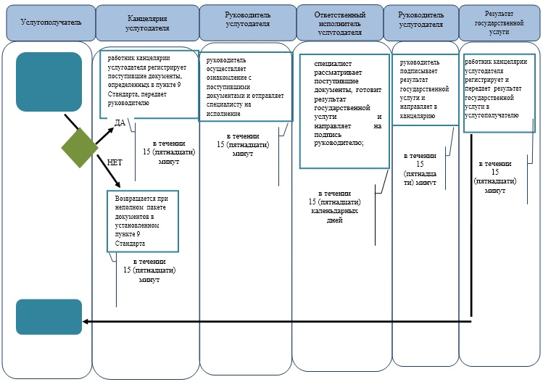

**Условные обозначения:**

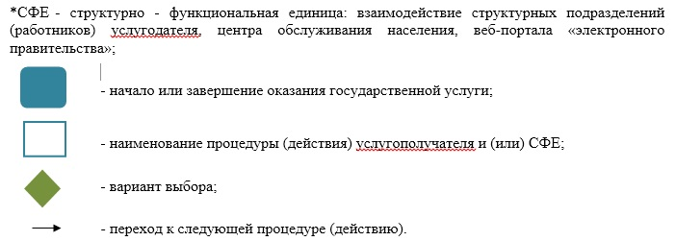

© 2012. РГП на ПХВ «Институт законодательства и правовой информации Республики Казахстан» Министерства юстиции Республики Казахстан